J’ai besoin d’un branchement * (cochez la ou les cases concernées par votre demande) :
☐ Eau potable
☐ Assainissement collectif des eaux usées
☐ Eaux pluviales

Informations importantes
Prenez connaissance des points ci-dessous avant de débuter le remplissage du présent formulaire :
- L’instruction de votre demande par Angers Loire Métropole se fera uniquement à réception de l’ensemble des pièces demandées

- Seules les pages 1 à 5 sont à renvoyer, accompagnées des pièces à joindre

- Cette demande n'est qu'un préalable à l'envoi d'un devis ; c'est l'acceptation de ce dernier qui constituera la prise en compte officielle pour la réalisation des travaux

- En cas de besoin, n’hésitez pas à vous faire accompagner de votre maître d’œuvre ou constructeur pour remplir le formulaire ci-contre

- Tous les champs marqués de * sont à remplir obligatoirement ; à défaut, votre dossier ne pourra pas être pris en compte et instruit

DEMANDEUR
Nom * : Nom demandeur Prénom * : Prénom demandeur
Raison sociale (pour les entreprises, SCI, etc.) * : Raison sociale demandeur
N° et rue : N° et rue demandeur
Code postal : CP demandeur Ville : Ville demandeur
 * : E-mail demandeur * : Téléphone demandeur

Vous êtes * : ☐ Propriétaire ☐ Locataire ☐ Maître d’œuvre ☐ Maître d’ouvrage ☐ Bureau d’étude fluide

BÉNÉFICIAIRE (le devis et la facture des travaux sont envoyés au bénéficiaire)
☐ Le bénéficiaire est le demandeur (dans ce cas, passez directement à « titulaire du contrat d’abonnement »)
☐ Le bénéficiaire n’est pas le demandeur – dans ce cas, complétez les informations ci-dessous :
Nom * : Nom bénéficiaire Prénom * : Prénom bénéficiaire
Raison sociale (pour les entreprises, SCI, etc.) * : Raison sociale bénéficiaire
N° et rue * : N° et rue bénéficiaire
Code postal * : CP bénéficiaire Ville * : Ville bénéficiaire
 * : E-mail bénéficiaire * : E-mail bénéficiaire

TITULAIRE(S) DU CONTRAT D’ABONNEMENT
Titulaire : Cotitulaire :
Nom * : Nom titulaire Nom * : Nom co-titulaire
Prénom * : Prénom titulaire Prénom * : Prénom co-titulaire
 * : E-mail titulaire  * : E-mail co-titulaire
* : Téléphone titulaire * : Téléphone co-titulaire
Date de naissance * : Date naissance titulaire Date de naissance * : Date naissance co-titulaire
Société, organisme, copropriété n° SIRET * : SIRET société, organisme, copropriété
Administration publique engagement * : n° engagement Code service * : code service
Adresse de facturation (si différente de l’adresse desservie) : Adresse complète de facturation
Nombre de personnes composant le foyer * : Nbr personnes dans le foyer

ADRESSE DES BRANCHEMENTS À RÉALISER
N° et rue (pour les terrains à construire, demandez le numéro à la mairie) * : n° et rue adresse branchements
Complément d’adresse : Complément adresse branchements
Code postal * : CP adresse branchements Ville * : Ville adresse branchements
N° de la parcelle/lot : N° parcelle/lot Section cadastrale : Section cadastrale
Surface du bâtiment : Surface m²
Permis de construire (PC) ou d’aménager (PA) n° : N° PC ou PA
Déclaration préalable (DP) n° : N° DP

NATURE DE LA PROPRIÉTÉ À RACCORDER
☐ Maison individuelle ou appartement
☐ Maison individuelle à construire
☐ Immeuble ou résidence collective
☐ Exploitation agricole
☐ Terrain non destiné à la construction
☐ Établissement artisanal ou industriel
Précisez la nature de votre activité et de vos rejets : Nature activité et rejets
☐ Autre (à préciser) : Autre – précisez

TRAVAUX À RÉALISER EN EAU POTABLE (cochez la ou les cases concernées par votre demande)
☐ Branchement neuf à l’eau potable
L’emplacement du compteur est-il sur une voie de passage de vos véhicules ? ☐ Oui ☐ Non
Pose du compteur en même temps que la réalisation du branchement : ☐ Oui ☐ Non
Si vous avez un besoin de débit maximum souhaité, merci de renseigner sa valeur : Valeur m³/h
À défaut de réponse, pose d’un branchement standard pour usage d’habitation Ø 20 mm
Le compteur doit-il être soumis à un abonnement dès sa pose (à défaut, il sera posé fermé) ? ☐ Oui ☐ Non

☐ Déplacement de compteurs existants
Nombre de compteurs à déplacer : Nbr compteurs à déplacer

INDIVIDUALISATION
Nombre de compteurs souhaités : Nbr de compteurs si souhait d’une individualisation

AUTRE RESSOURCE EN EAU (cochez la ou les cases concernées par votre demande)
Utilisez ou utiliserez-vous une autre ressource en eau ?
☐ Non ☐ Oui – laquelle :
☐ Récupérateur d’eau de pluie
☐ Forage
☐ Puits – quel usage en faites-vous ?
☐ Consommation domestique totale (toute la maison est alimentée par le puits)
☐ Consommation domestique partielle (une partie de la maison est alimentée par le puits)
☐ Arrosage

TRAVAUX À RÉALISER EN ASSAINISSEMENT COLLECTIF DES EAUX USÉES (cochez la ou les cases concernées par votre demande)
☐ Branchement neuf à l’assainissement collectif (à raison d’un branchement par parcelle)
Diamètre souhaité * : Ø souhaité mm
À défaut de réponse, pose d’un branchement standard pour usage d’habitation Ø 125 mm
Croquis à compléter * :
Propriété voisine Ma propriété Propriété voisine
N° : N° N° * : N° N° : N°
Limite avec voisin
Limite avec voisin
Rue : Nom rue Profondeur demandée en limite * : prof m Rue : Nom rue
Branchement
Longueur * : L m Longueur * : L m

☐ Modification de branchements existants
Nombre de branchements à déplacer : Nbr branchements assainissement à déplacer
Nombre de branchements à déposer : Nbr branchements assainissement à déposer

TRAVAUX À RÉALISER EN EAUX PLUVIALES (cochez la ou les cases concernées par votre demande)
☐ Branchement neuf au réseau d’eaux pluviales (à raison d’un branchement par parcelle)
Diamètre souhaité * : Ø souhaité mm
À défaut de réponse, pose d’un branchement standard pour usage d’habitation Ø 160 mm
Croquis à compléter :
Propriété voisine Ma propriété Propriété voisine
N° : N° N° * : N° N° : N°
Limite avec voisin
Limite avec voisin
Rue : Nom rue Profondeur demandée en limite * : prof m Rue : Nom rue
Branchement
Longueur * : L m Longueur * : L m

☐ Modification de branchements existants
Nombre de branchements à déplacer : Nbr branchements eaux pluviales à déplacer
Nombre de branchements à déposer : Nbr branchements eaux pluviales à déposer

PIÈCES À JOINDRE À LA PRÉSENTE DEMANDE
Vérifiez que vous n’avez oublié de joindre aucune pièce avant de renvoyer votre dossier.
Récapitulatif des pièces à fournir pour un dossier complet :
☐ Formulaire complété et signé
☐ Copie de l’accord d’urbanisme
☐ Plan de situation
☐ Photo d’ensemble
☐ Plan de masse
☐ Formulaire d’attestation de TVA simplifiée
☐ Extrait K-bis
☐ Attestation de propriété

Les pages suivantes (que vous pouvez conserver) vous apportent des précisions sur les pièces à fournir au présent dossier.

Le demandeur déclare avoir pris connaissance des dispositions et des pièces à joindre.
Fait à Précisez la ville
Le Précisez la date

Signature, précédée de la mention « lu et approuvé » :
Réécrivez « lu et approuvé » : Mention « lu et approuvé » à réécrire SVP
Vos nom et prénom : Vos nom et prénom
Votre signature : 

INFORMATIONS UTILES POUR COMPLÉTER LE FORMULAIRE
PRÉCISIONS SUR LES PIÈCES À JOINDRE
☐ Copie de l’accord d’urbanisme
Il s’agit de joindre une copie de l’accord du permis de construire, du permis d’aménager ou de la déclaration préalable pour les projets de construction.

☐ Plan de situation
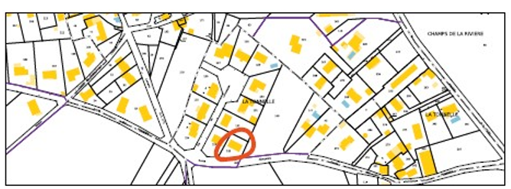
Exemple :

☐ Photo actuelle d’ensemble
On doit y voir le bornage du géomètre. Par ailleurs, vous indiquerez la distance du compteur, du regard de branchement par rapport à la limite de propriété, le diamètre souhaité et la profondeur
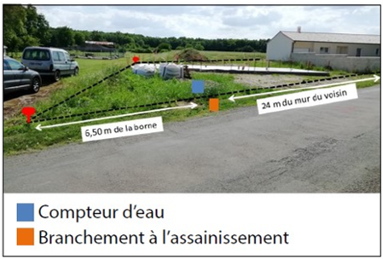
Exemple :

☐ Pour les collectifs : un plan de masse
Vous y préciserez l’implantation des branchements souhaités.
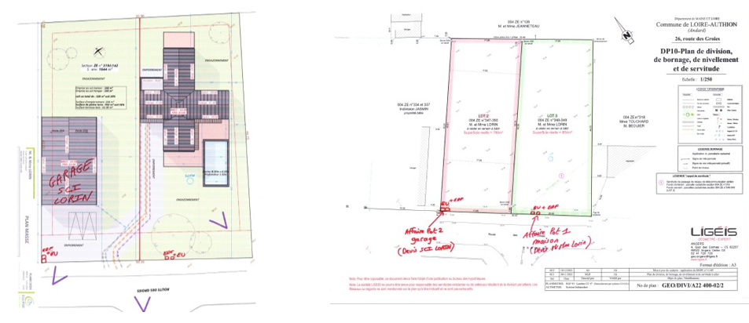
Exemple :

☐ Formulaire d’attestation de TVA simplifiée
Ce document est à fournir uniquement pour les logements de plus de 2 ans.

☐ Extrait K-bis
Ce document est à fournir uniquement pour les entreprises.

